Школа – гимназия №8  Урок №154 |  | Раздел долгосрочного плана:  Раздел 5.4С : Диаграммы
Дата: 06.05.2019 |  | ФИО учителя: Мырзабаева Ю.С.
Количество присутствующих: Количество отсутствующих
Тема урока: |  | Способы представления статистических данных
Цели обучения, которые достигаются на данном уроке (ссылка на учебную программу) |  | 5.4.4.3Извлечение статистической информации представленной в виде таблицы или диаграммы;
Цели урока: |  | - умеет строить круговую, линейную и столбчатую диаграмму;  -может извлекать статичтическую информацию представленную в виде таблицы или диаграммы.
Критерии оценивания |  | может извлекать статичтические данные представленныев виде таблицы или диаграммы  Используя представленную информацию правильно строит таблицы и диаграммы
Языковые цели |  | Полезные выражения для диалогов и письма:  - диаграмма – это графическое представление статистикой информации;  - эта диаграмма ... показывает;  - чтобы построить круговую (столбчатую) диаграмманы, нужно...;  - опираясь на данные диаграммы, можно ....  - сравнивая данные диаграммы, можно,... ;  - по данным диаграммы(таблицы) можно сделать следующие выводы : ... .
Привитие ценностей |  | Создание колаборативной среды и привитие ценностей через выполнение групповой (парной) работы  Привитие навыков уважительного отношения посредством совместной работы при освоении новых знаний  Привитие таких ценностей как любознательность (ищу, вижу, делаю, понимаю) через освоение новых знаний.
Навыки использования АКТ |  | Развитие навыков применения (выбор инструментов стандарттных программ)
Межпредметные связи |  | Экономика
Предварительные знания |  | Решение задач на нахождение процента от числа; построение углов заданной градусной меры.
Ход урока
Запланированные этапы урока | Запланированная деятельность на уроке |  | Ресурсы
Начало урока  (2 минуты) | Организационный момент.  Актуализация опорных знаний  Незнайка продает газеты. В таблице представленны данные о количестве проданных газет за неделю. Используя эти данные определите вид диаграммы которую удобнее ростроить?  Дни недели Количество проданных газет  Понедельник 20  Вторник 25  Среда 30  Четверг 35  Пятница 25  Суббота 20  Воскресенье 35  Анализируются ответы детей |  | Презентация
Середина урока  8 минут  6 минут | Фронтальная работа  Учащимся предлагается задача на формирование математической грамотности (задача из сборника Международного исследования PISA).  Задача «Ограбление»  В телевизионной передаче журналист показал следующую диаграмму и сказал:  “Диаграмма показывает, что по сравнению с 1998 годом в 1999 году резко возросло число ограблений”.  Считаете ли вы, что журналист сделал правильный вывод на основе данной диаграммы? Запишите объяснение своего ответа.  Задание проверяет: 2-ой уровень компетентности – установление связей (между данными из условия задачи при решении стандартных задач)  Закрепление  Парная работа  Задание  По рисунку определите вид диаграммы: 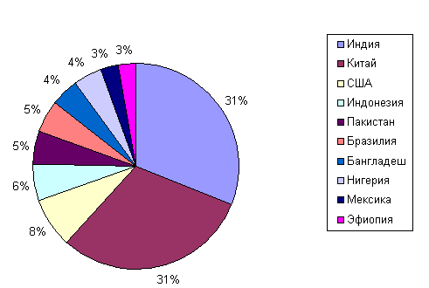  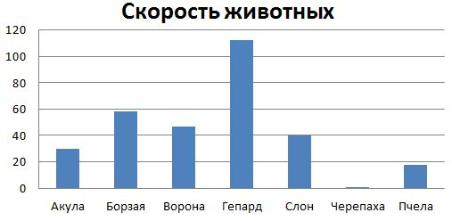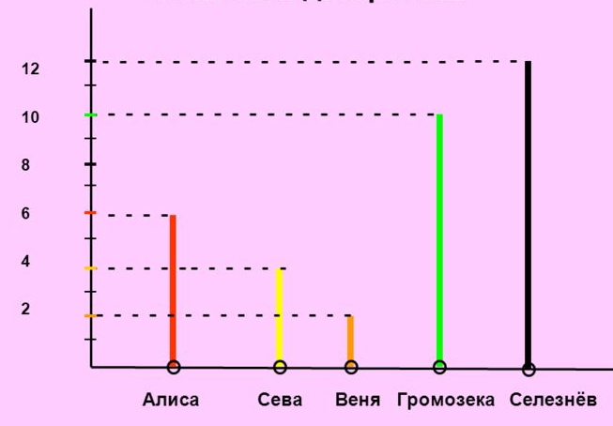  По каждой диаграмме определите основную информацию, заполните соответствующие.  - Численность населения планеты к 2030 году  - Скорость животных  - c) Количество проведенных испытаний  Критерии оценивания:  - Определяет круговую, линейную и столбчатую диаграммы;  - Определяет основную информацию представленную в виде диаграммы. |  | Презентация
13 минут  8 минут | Индивидуальная работа  1-задание  В таблице представлены данные о том, сколько запасов водного ресурса планеты приходится на долю четырех океанов, в процентном соотношении.  Океаны Тихий океан Атлантический океан Индийский океан Северный Ледовитый океан  Водные ресурсы (в %) 49,8 25,8 20,8 3,6  Ответьте на вопросы:  - Назовите океан с наибольшим водным ресурсом?  - Назовите океан с наименьшим водным ресурсом?  Критерии оценивания:  - Определяет основную информацию представленную в таблице.  2- задание  На диаграмме представленны данные о скорости охотничьей собаки, лисы и зайца.  Ответьте на вопросы:  - Чья скорость больше, лисы или зайца? Приблизительно на сколько больше?  - У охотничьей собаки больше возможности догнать лису или зайца?  3- задание  На диаграмме представлены данные о радиусах планет: Меркурий, Венера, Земля, Марс и Плутон  Используя диаграмму ответьте на вопросы:  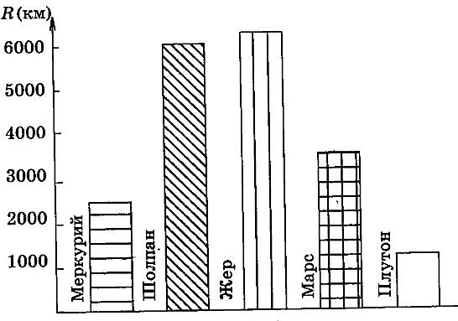  - Какая из планет самая большая?  - Какая из планет самая маленькая?  - Радиусы каких планет соизмеримы?  Формативная работа  Используя данную пиктограмму:  Животные  Корова  Лошадь  Баран  Верблюд 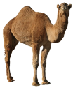  Коза  Введите данные в следующую таблицу.  Животные  Количество  Используя таблицу постройте столбчатую диаграмму  Дескриптор:  - правильно вносит данные в таблицу;  -отмечает координатные оси;  -правильно строит столбчатую диаграмму. |  | Приложение 1
Конец урока  (3 минуты) | Цель: рефлексия учащихся, обратная связь.  Рефлексия  Все понятно, вопросов нет. У меня есть вопросы. Я ничего не понял.  Учащиеся оценивают свою работу и работу однокласников по критериям оценивания.  Домашняя работа:  Учащимся предлагается задача на формирование математической грамотности (задача из сборника Международного исследования PISA).  Задача «Экспорт»  На диаграммах представлена информация об экспорте из Зедландии – страны, в которой в качестве денежной единицы используют зед.  Вопрос №1. Какова общая стоимость (в миллионах зедов) экспорта из Зедландии в 1998 г.?  Ответ:.....................................................  Задание проверяет: 1-ый уровень компетентности – воспроизведение (простых математических действий, приемов, процедур)  Вопрос №2. Какова стоимость фруктового сока, который экспортировали из Зедландии в 2000 г.?  - 1,8 миллионов зедов  - 2,3 миллионов зедов  - 2,4 миллионов зедов  - 3,4 миллионов зедов  - 3,8 миллионов зедов  Задание проверяет: 2-ой уровень компетентности – установление связей (между данными из условия задачи при решении стандартных задач) |  | Презентация  Приложение 2

Приложение 1
Формативная работа
Используя данную пиктограмму:
Животные
Корова
Лошадь
Баран
Верблюд
Коза
Введите данные в следующую таблицу.
Животные
Количество
Используя таблицу постройте столбчатую диаграмму
Дескриптор:
- правильно вносит данные в таблицу;
-отмечает координатные оси;
-правильно строит столбчатую диаграмму.
Приложение 2
Задача «Экспорт»
На диаграммах представлена информация об экспорте из Зедландии – страны, в которой в качестве денежной единицы используют зед.
Вопрос №1. Какова общая стоимость (в миллионах зедов) экспорта из Зедландии в 1998 г.?
Ответ:.....................................................
Вопрос №2. Какова стоимость фруктового сока, который экспортировали из Зедландии в 2000 г.?
- 1,8 миллионов зедов

- 2,3 миллионов зедов
- 2,4 миллионов зедов
- 3,4 миллионов зедов
- 3,8 миллионов зедов

